Структурное подразделение «Детский сад комбинированного вида «Ягодка»
Муниципального бюджетного дошкольного образовательного учреждения
«Детский сад «Планета детства» комбинированного вида»
Чамзинского муниципального района
Республики Мордовия

Конспект НОД по познавательному развитию в подготовительной группе
«Мы русские люди».
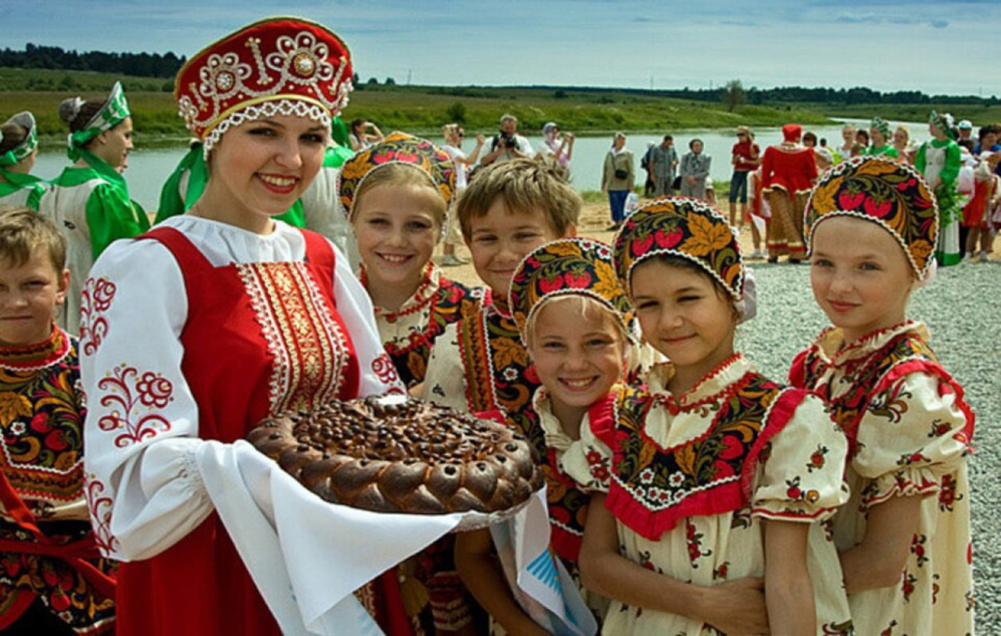

Выполнила: Маркина Е. А.
2023
Конспект НОД по познавательному развитию в подготовительной группе «Мы русские люди».
Россия, Родина, Родной край... Какие дорогие и близкие с детства слова, как научить юное поколение любить «большую» и «малую» Родину, воспитывать у них желание беречь и приумножать лучшие традиции своего народа, уважать самобытную культуру? Предлагаю вашему вниманию конспект НОД «Мы русские люди»
Программное содержание:
Цель: развивать у детей дошкольного возраста нравственно-эстетические и патриотические ценности через приобщение к миру русской культуры.
Образовательные задачи:
· Познакомить детей с миром имён, их значением, своеобразием; - формировать нравственно-патриотические качества у дошкольников;
· Закрепить знания о традициях нашей страны.
· Познакомить детей с понятием «именины»
· Пополнить активный словарь по данной тематике.
Развивающие:
· Развивать познавательный интерес к изучению традиций родной страны.
Воспитательные:
· Воспитывать чувство патриотизма и гордости к своей стране.
Словарная работа: «именины» Развивать умение вести диалог, поддерживать беседу, активизировать словарь детей, развивать умение отвечать полным предложением на поставленный вопрос.
Материалы и оборудование:
раздаточный материал (ленточки, квадраты, разного цвета) презентация, магнитофон, проектор, ноутбук,
·Предварительная работа
:Воспитатель: Что за гости в зал спешат. Рада видеть, я ребят. Соберёмся в полукруг, справа друг и слева друг. Посмотрите сколько гостей, давайте поздороваемся: Здравствуйте! Уважаемые гости и ребята! ( Воспитатель берет каравай и соль):
Воспитатель: Приветствуя гостей, русский человек говорит «Хлеб да соль!»
С радостью гостей встречаем, Хлебом - солью угощаем. «Хлеба кушать!» непременно отвечают ему. Хлеб да соль» - это пожелание добра. Соль – символ дружбы. Беречь хлеб и соль – значит дружить. Я предлагаю поприветствовать наших гостей в лучших традициях русского народа.. Дети подходят к гостям с поклоном, подают хлеб (возвращаются). Вспомните, какие вы знаете пословицы и поговорки про хлеб?
Дети:
Хлеб - всему голова
Хлеб бросать – труд не уважать
Большому куску рот радуется
Без хлеба – половина обеда
Будет хлеб – будет и обед
Воспитатель: Правильно ребята. Хлеб во все времена был главной едой на столе и богатых и бедных. Большой труд люди вкладывали, чтобы вырастить хлеб. Поэтому и ценили его как ничто другое.
Воспитатель: (сопровождается показом слайдов)
Приготовьтесь слушать сказ
Про Россию и про нас,
Здесь издавна русские люди живут,
Они прославляют жилища родные,
Раздольные русские песни поют.
Наша Родина - большое и красивое государство, в стародавние времена наша страна не Россией звалась, а Русью. Раньше было много княжеств. Князья воевали друг с другом и захватывали друг у друга земли. Но когда на Русь нападали иноземные враги, все князья объединялись для борьбы с ними, а потом они решили объединиться навсегда, выбрали себе главного князя, он стал называться царем. И с тех пор Россия стала большим и сильным государством. Много интересного и хорошего есть в нашей стране. Бескрайние ее просторы наполнены реками, лесами, горами. В горах добывают разные полезные ископаемые - уголь, алмазы, железную руду. Страна наша называется Россия. Как называют людей, живущих в нашей стране?
Дети: Их называют россияне.
Воспитатель: У каждого народа есть свои традиции, наше государство многонациональное, но есть традиции, что все мы чтим и любим. Скажите, а как вы понимаете, что такое «традиция»?(Предположения детей)
Дети: традиция – это то, что передается от одного поколения другому. Воспитатель: Какие бывают традиции?
Дети: Традиции бывают народные и семейные.
Воспитатель (Сопровождается показом слайдов)
Наши предки всегда почитали праздники, но праздновали их не совсем, так как сейчас. Обычно все праздничные дни начинались с торжественной службы в церкви, а продолжались на улице, под музыку водили хороводы, пели, плясали и затевали веселые игры. Люди наряжались в самые лучшие праздничные одежды, нищим и бедным людям дарили подарки, бесплатно кормили. Ребята осенью отмечали на Руси удивительно красивый праздник, праздник рябины, а праздновали его в день святых Петра и Павла. Какое дерево считалось оберегом на Руси?
Дети: Рябина считалась деревом-оберегом. Ее сажали у ворот и калиток.
Воспитатель: Какие традиционные праздники мы отмечаем зимой?
Дети: новый год и рождество.
Воспитатель: Правильно ребята, а на рождество есть особенные дни, когда мы колядуем. Давайте все вместе скажем колядку.
Коляда, коляда!
На кануне Рождества
Коляда к нам пришла
Рождество принесла.
А дай Бог тому,
Кто в этом дому!
И житья, и бытья,
И богатства!
Воспитатель: С древних времен, на Руси существует еще один обычай – провожать зиму и встречать весну. Этот праздник называется масленица. Какое главное праздничное блюдо на масленицу?
Дети: главное праздничное блюдо блины
Воспитатель: Правильно! Каждый день масленицы особенный, со своим названием. Какие масленичные дни вы знаете?
Дети: Понедельник – встреча Масленицы. Вторник – Заигрыш. Среда – «Лакомка». Четверг - «Широкая Масленица». Пятница – «Тещины вечерки». Суббота – «Золовкины посиделки» Воскресенье – «Прощеное воскресенье». .
Кто расскажет как традиционно празднуют масленицу?
Дети: На масленицу русский народ веселился : играли в игры, пели песни и водили хороводы, устраивали кулачные бои, на праздниках мужчины любили помериться силой богатырскою
Воспитатель: Не один праздник на Руси не обходился без хоровода. Давайте и мы заведем хоровод. Дети встают в круг, водим хоровод под песню. «Масленица»
Воспитатель (Разворачиваемся к экрану) . Дети, есть еще праздник, который мы любим не меньше. Попробуйте догадаться. Христос воскрес! Повсюду благовест гудит, Из всех церквей народ валит, Заря глядит уже с небес… Христос воскрес! Христос воскрес!
Дети: Это праздник Пасха.
Воспитатель: Правильно! Этот праздник всегда отмечался торжественно и весело и праздновали его целую неделю. Ребята, как празднуют праздник пасхи?
Дети: На пасху красят, освещают и собирают яйца. Устраивают катания яиц. Различные игры. Пекут пасхальные куличи .
Воспитатель: Давайте и мы свами поиграем. У кого дольше всех будет крутится яйцо. Подходим к столу.
Воспитатель: ( Работа со слайдами) В нашей стране есть и современные традиции, какие ребята?
Дети: Современная традиция это:
1.Праздновать день отца.
2. Праздновать день матери .
3. Праздновать 8 марта.
4. Праздновать день семьи, любви и верности.
5.. Праздновать день бабушек и дедушек
6. Праздновать последний звонок.
7. Праздновать выпускной бал.
8. Праздновать день защитника отечества.
9. Устраивать шествия бессмертного полка.
Раздаются звуки.
Воспитатель: Тише ребята, тише, я слышу какой-то шорох. Ой, да это же домовёнок Кузя (входит Кузя, плачет). Кузя, что случилось, почему ты такой грустный?
Кузя: У меня сегодня именины, а у меня и друзей нет, которые могли бы прийти ко мне, от этого стало грустно. Я сижу и грущу.
Воспитатель: Ребята, что такое именины и как их празднуют?
Дети: Каждому человеку, когда он рождается, дают имя. Часто ребенка называют в честь бабушки или дедушки. Но у каждого имени есть свой день рождения. Это день рождения какого – ни будь святого. Поэтому, если ребенок родился в день рождение святого, то ему давали его имя.
Воспитатель: Наши предки относились к именам очень бережно. Они верили, что имя обладает определённой таинственной силой, которая может ему помочь, а может и навредить. Выбор имени имел большое значение.
Воспитатель: Дети, давайте поиграем в игру «Что означает мое имя» (Игра с мячом)
А я знаю ребята, что на именины принято дарить подарки. Давайте мы сделаем для себя и для Кузи куклу оберег (объяснение приемов работы).
Изготовления кукол - оберегов.
Воспитатель: На славу вы потрудились, славные куклы получились. Вот тебе Кузя подарок, больше не грусти.
Кузя: Спасибо!
Воспитатель: Ребята, сегодня мы поговорили о разных традициях . Какие традиции вам понравились?
Ответы детей.
Воспитатель: Какой вывод можно сделать?
Дети: Мы – русский народ должны придерживаться своей культуры, своих традиций и обычаев.
Воспитатель:
Всё то, что узнали
Мы сохраним.
Традиции русские
Детям и внукам передадим!
Поговорите с родителями, узнайте у них, какие ещё народные традиции они помнят, и на следующих занятиях поделитесь ими с другими ребятами.
Автор: Маркина Екатерина Александровна.

